**MANUAL DE MODULO**

**DE**

**BANCOS**

**CONTENIDO**

Catálogo

* Datos de las cajas / Cuentas Bancarias
* Tipos de transacciones bancarias
* Identificación de usuarios

Transacciones

* Movimientos Bancarios
* Conciliación Bancaria
* Conciliación Masiva
* Carga de Depósitos

Reportes

* Libro de bancos SQL
* Tipo de cambio por fechas
* Diario de movimientos
* Lista de movimientos bancarios
* Aplicación contable bancos
* Integración de movimiento por cuenta
* Pólizas incompletas movimientos bancarios
* Conciliación bancaria
* Documentos conciliados

**CATÁLOGOS DEL SISTEMA**

**DATOS DE LA CAJA / CTAS. BANCARIAS:**

En dicha opción, se crean las cajas o cuentas bancarias que se utilizarán en la operación del módulo de bancos. Dicho catálogo se estará utilizando en las diferentes transacciones que afectan directamente a las Cajas o Bancos, cómo por ejemplo Recibos de Caja, Depósitos y Cheques.

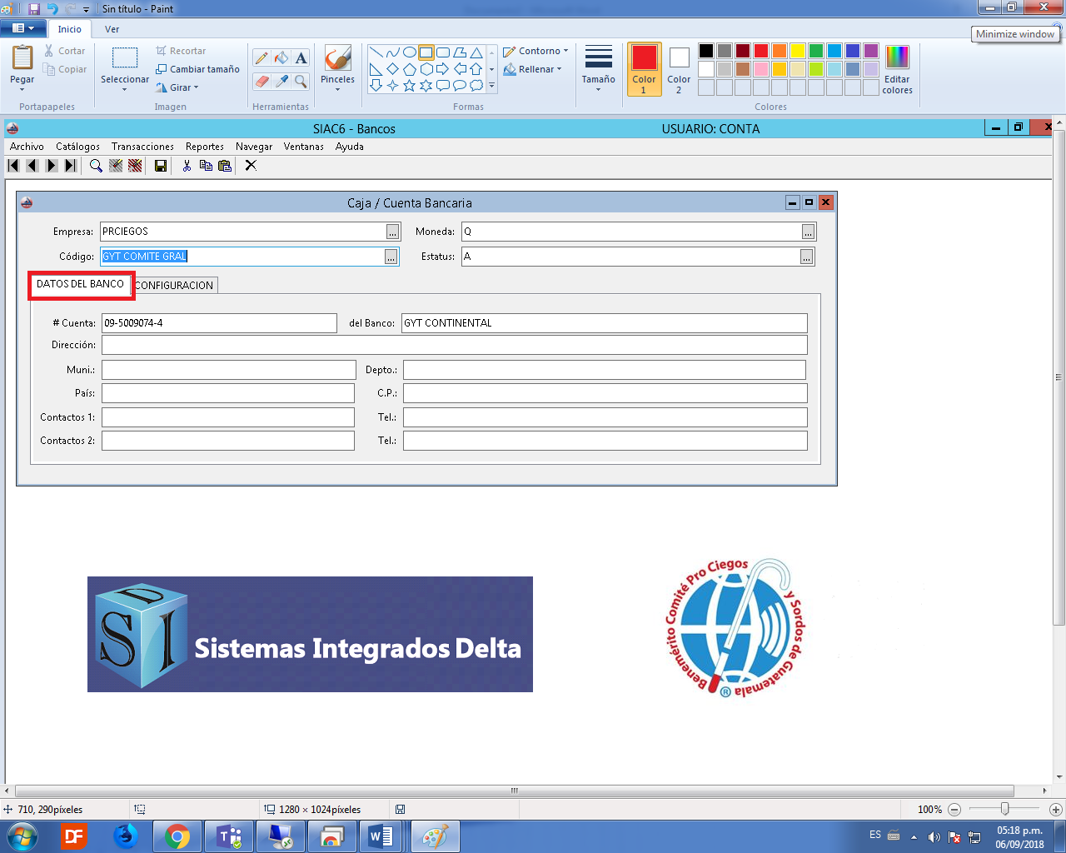

A continuación, se detallan los campos que contiene dicha pantalla para la creación de una caja:

**Empresa**: En este campo se selecciona la empresa a la cual pertenece la cuenta bancaria que estamos creando.

**Moneda:** Este campo sirve para ingresar la moneda con la que se va a manejar la cuenta bancaria.

**Código:** Campo para ingresar un nombre corto que identifique la cuenta bancaria.

**Estatus:** Campopara indicar si la cuenta bancaria esta de alta A o de baja B.

**PESTAÑA DATOS DEL BANCO**

En esta opción se tienen agrupados los datos de identificación de la caja o banco, como su número de cuenta, el nombre del banco y su dirección, los nombres y teléfonos de dos contactos en el banco para consultar asuntos relacionados con nuestra cuenta bancaria.

**# Cuenta:** Campo para ingresar el número de cuenta.

**Del Banco:** Campo para ingresar el nombre de la caja/ banco.

**Dirección:** Campopara ingresar la dirección de la caja/ banco.

**Municipio:** Campo para ingresar el municipio donde se ubica la caja/ banco.

**Departamento:** Campo para ingresar el departamento donde se ubica el departamento de la caja/ banco.

**País:** Campo para ingresar el país al que pertenece la caja/ banco.

**C.P.:** Campo para ingresar el código postal de la caja/ banco.

**Contactos 1:** En este campo se puede ingresar el nombre del contacto principal.

**Teléfonos:** Campo para ingresar el teléfono del contacto 1.

**Contactos 2:** Campo para ingresar el nombre de un segundo contacto.

**Teléfonos:** Campo para ingresar el teléfono del contacto 2.

**PESTAÑA CONFIGURACIÓN**

En esta opción se configuran campos muy importantes para la operación de la caja o banco.

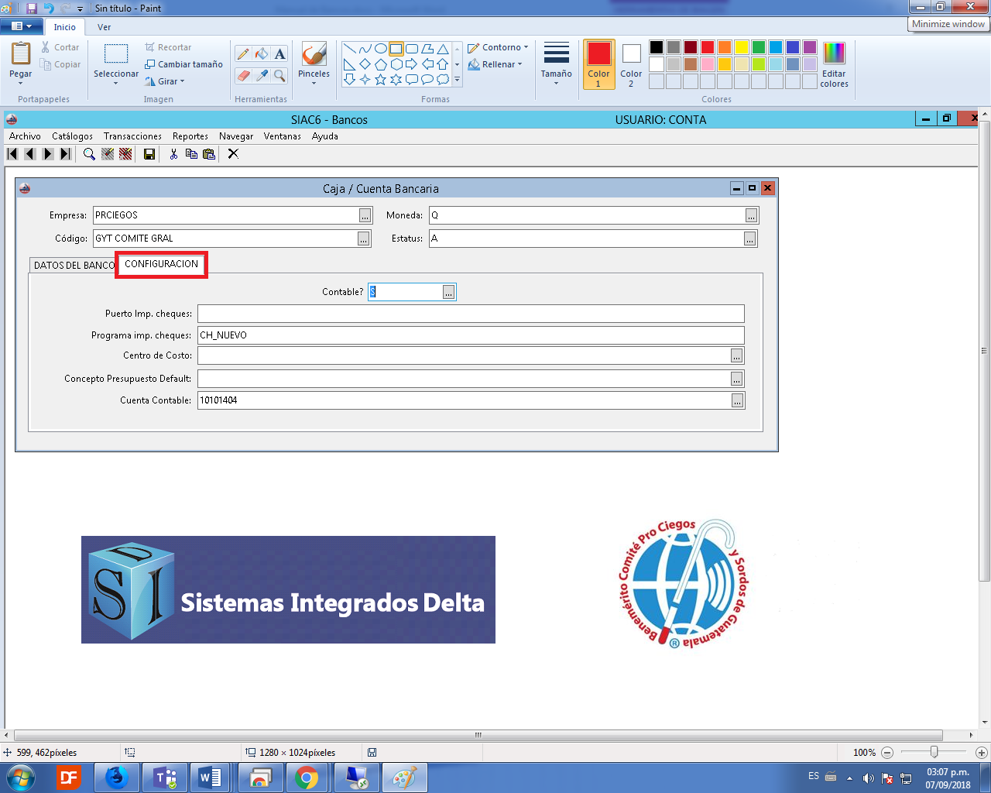

**Contable?:** Este campo sirve para indicar si la caja/ banco afectara la contabilidad S o N (Si o No).

**Puerto de impresión de cheques:** En este campo se indica la dirección a la que se enviarán los datos para imprimir los cheques. Por ejemplo: *LPT1:* indica que se imprimirá en el puerto paralelo local; *WINLST:* indica que se debe imprimir en la impresora asignada como default en Windows; *\\máquina1\impresora1* indica que debe imprimir en la impresora 1 que está conectada en la máquina 1.

**Programa de Impresión de Cheques:** Este campo indica el nombre del programa que debe utilizar para imprimir los cheques. Los programas deben ser instalados por un programador, ya que en éstos se define la manera en que se distribuyen los datos, el tamaño de letra y el tamaño del cheque. En caso de que no se defina el nombre de este programa, no se podrá imprimir cheque de esta cuenta. Si la nueva cuenta utiliza un formato igual a otra cuenta, se puede poner el mismo nombre de programa, pero si es diferente, será necesario contactar con un programador para que ajuste dicho formato.

**Centro de Costo:** Indica el centro de costo que se utilizará por default al operar partidas contables de esta cuenta, siempre que se configure que requiere centro de costo la cuenta contable que se asigna a la caja o banco.

**Concepto de Presupuesto Default:** Indica el concepto de presupuesto que se utilizará por default al operar partidas contables de esta cuenta.

**Cuenta Contable:** Indica la cuenta contable que registra los movimientos de esta cuenta. Este dato es indispensable porque al generar pólizas automáticas, el sistema afecta esta cuenta.

**TIPOS DE TRANSACCIONES BANCARIAS:**

En esta pantalla se ingresan los tipos de transacciones bancarias que manejaremos dentro de la empresa. Dicha clasificación la utilizaremos para la generación de reportes, ya que se podrán filtrar los movimientos que se operan por cada tipo de transacción, como por ejemplo si creamos un tipo que con código DP y descripción DEPOSITO, todas las transacciones que operemos con dicho tipo los podremos listar en un reporte para una mejor revisión de la información.

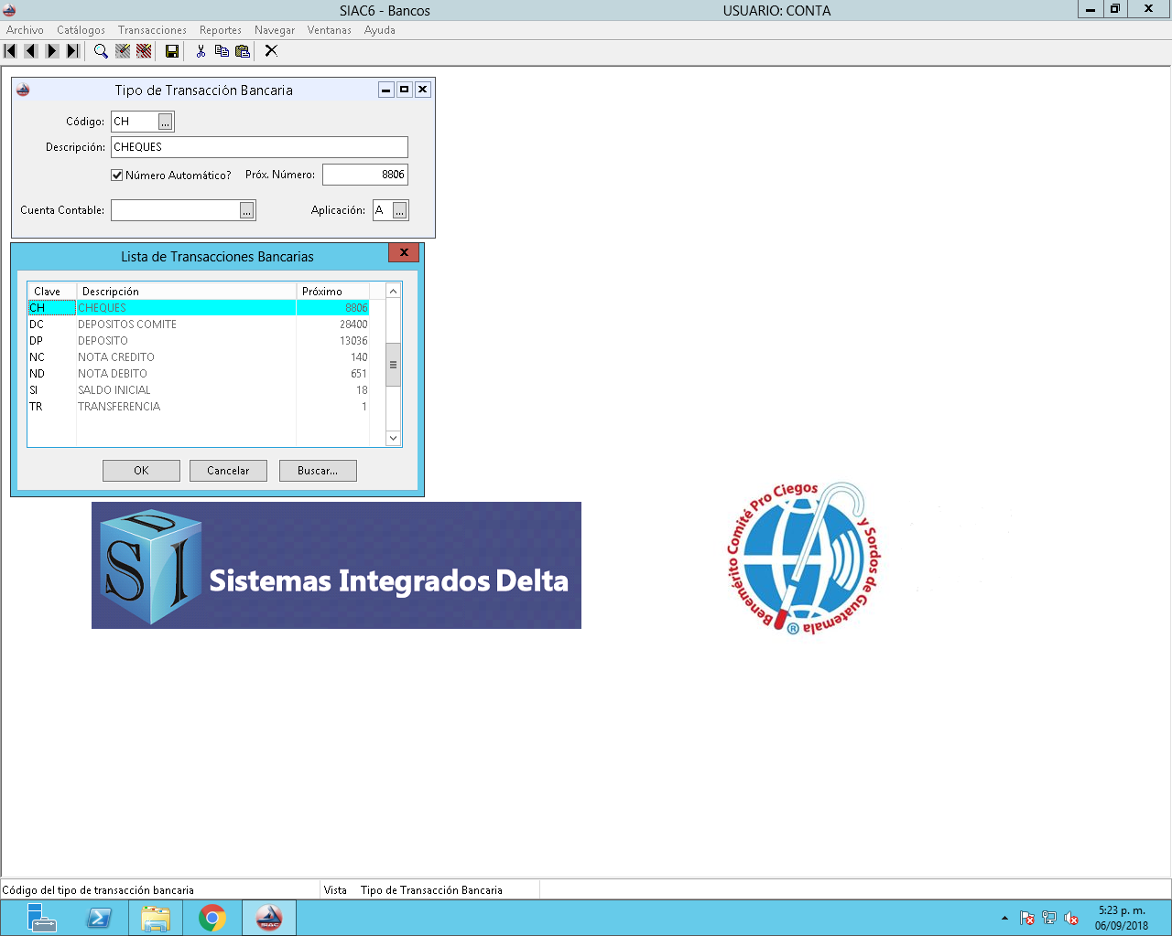

**Código:** Es un campo de dos caracteres con los cuales podemos identificar el tipo de Transacción Bancaria, esta clave debe de ser única para cada diferente tipo de transacción.

**Descripción:** Es un campo de 20 caracteres que nos permite ingresar una breve descripción del tipo de Transacción Bancaria.

**Número Automático:** Si deseamos que la numeración del tipo de Transacción Bancaria sea automática, debemos marcar el campo “Número automático” e indicar el número del último documento utilizado, para que el Sistema continúe con el próximo.

**Próximo Número**: Se debe de ingresar el número con el que se iniciará el correlativo automático y el sistema estará incrementando dicho correlativo cuando se opere una transacción.

**Cuenta Contable**: Se puede configurar una cuenta contable a cada tipo, para que al generar la póliza automática el sistema utilice dicha cuenta contable.

**Aplicación:** En dicha opción se clasifica si el tipo de transacción bancaria será un cargo o abono al libro de bancos. Si el tipo de transacción tiene aplicación CARGO, solamente podrá operar movimientos bancarios con valor en el cargo. Esto se utiliza para evitar errores de operación y que un depósito lo coloque como abono.

**IDENTIFICACIÓN DEL USUARIO:**

El sistema cuenta con su seguridad por usuario, el cual solicita siempre al abrir el sistema. Si por algún motivo quieren cerrar cambiar de usuario, dicha opción se habilita desde el catálogo.

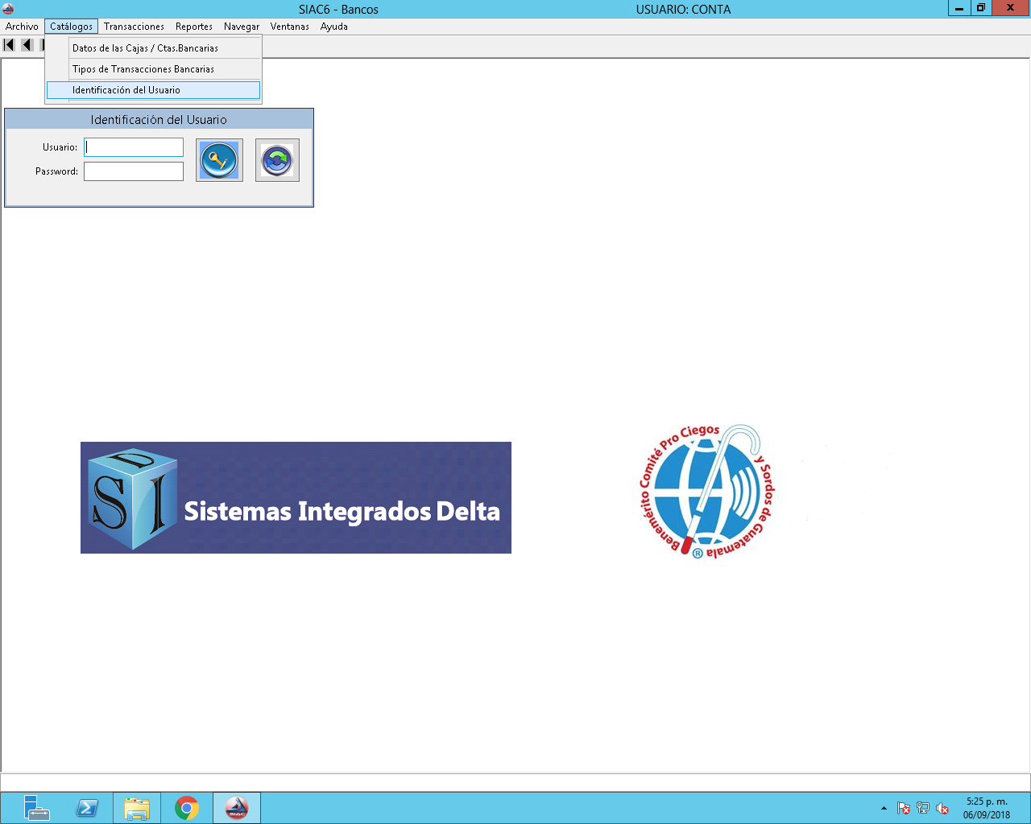

**Usuario**: Es un código de 8 dígitos que proporcionará el encargado del sistema, por lo regular se colocan la inicial del primer nombre y un apellido para identificar mejor al usuario (José Pérez = JPEREZ).

**Password:** La clave también es proporcionada por el encargado del sistema, pero el usuario podrá realizar el cambio de dicha clave en cualquier momento.

 Al ingresar el usuario y clave, se puede dar dos enter o clic para que se active dicho botón y el sistema valida el ingreso del usuario.

Al dar clic a dicho botón, el sistema desplegará las siguientes opciones para realizar el cambio de clave. Tomar en cuenta que se debe de tener ingresado el usuario.

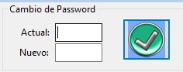

**Actual:** Se debe de ingresar la clave actual.

**Nuevo:** Se debe de ingresar la clave nueva, tomando en cuenta que son 8 caracteres y que no importa si son mayúsculas o minúsculas.

Al dar clic a dicho botón, el sistema validará la información del usuario y si coinciden los datos ingresados, realizará el cambio de la clave.

**TRANSACCIONES**

**MOVIMIENTOS BANCARIOS:**

Esta pantalla nos permite realizar nuestras transacciones bancarias, ya sea haciendo un cargo o un abono a nuestra caja o banco. En la pantalla de Movimientos Bancarios, efectuamos todas aquellas transacciones bancarias que se dan fuera de las Cuentas por Pagar y las Cuentas por Cobrar, cómo por ejemplo depósitos, Notas de Débito, Notas de Crédito, etc...

Tomar en cuenta que va a depender de la forma de operar de la Empresa, por ejemplo: si en CxC cuando un cliente realiza el pago de la factura, emiten un recibo y se realizan un depósito por dicho pago, entonces se puede operar el depósito de una vez en el módulo de CxC (abonos a CxC). Ahora si realizan un depósito al final del día por todos los ingresos, solamente se opera el recibo en el módulo de CxC (abonos a CxC aplicado a una caja o banco general) y el depósito se opera en el módulo de bancos.

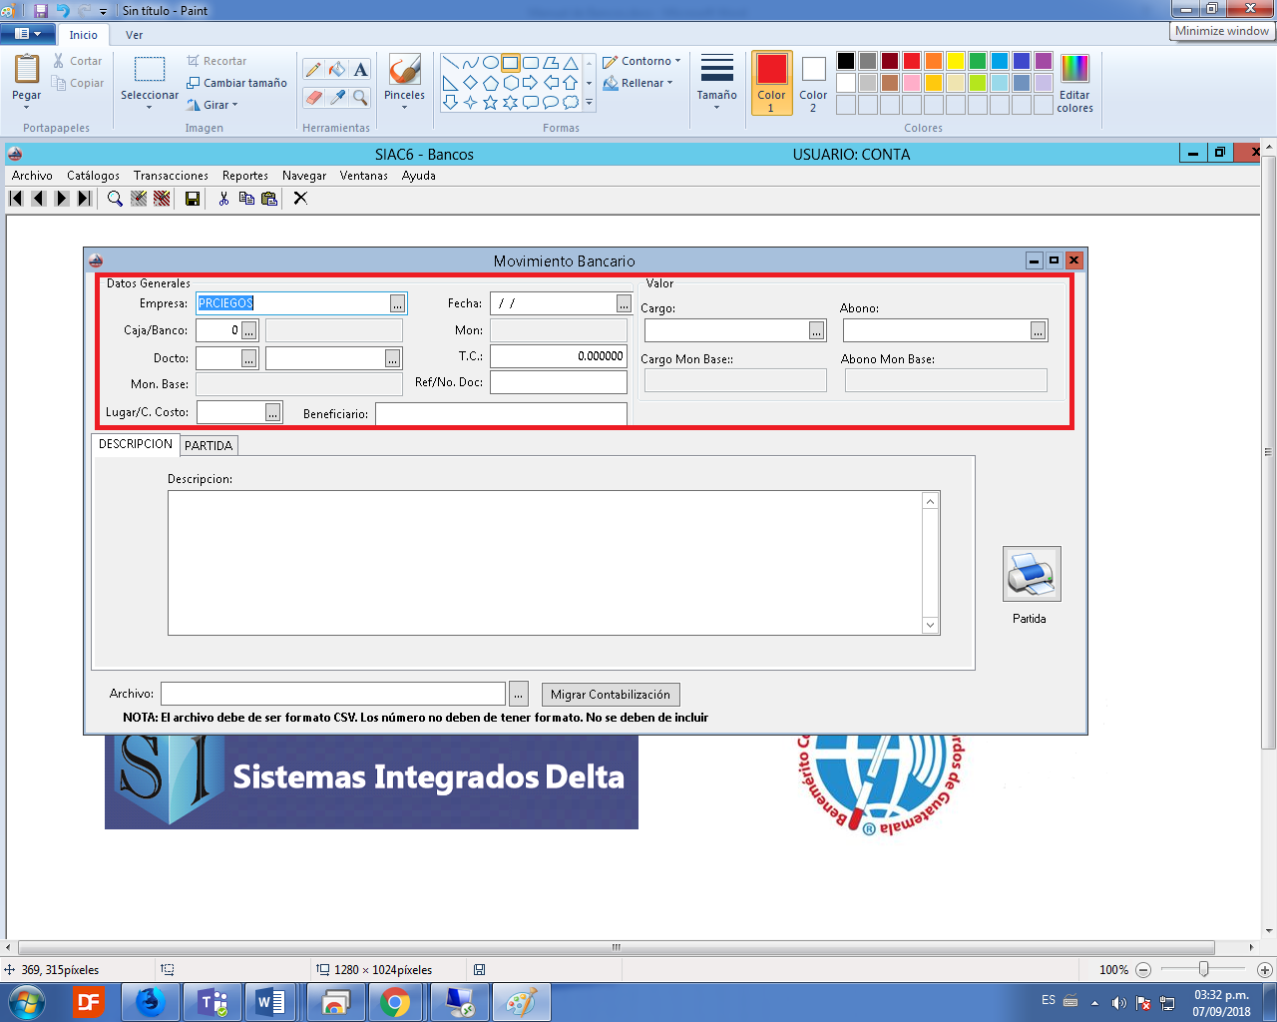

**Empresa:** Con darle F4 ó utilizando el mouse, le damos un clic sobre el botón encontrado en la casilla Empresa para poder elegir la Empresa a la que afectará la transacción.

**Caja/Banco:** Siguiendo los mismos pasos que en la casilla Empresa, elegimos la cuenta del Banco que afectaremos con dicha transacción.

**Docto.:** Dentro de esta casilla tenemos la lista de Transacciones Bancarias. Elegimos el tipo de transacción que se desea, por ejemplo: DP = Depósito.

A la par de la casilla Docto se encuentra la casilla del número de la transacción, en el cual se ingresa el número manualmente cuando el tipo de la transacción que seleccionamos no está configurado para el correlativo automático, pero si está configurado para número automático, aunque se le ingrese número el sistema asignará el que corresponde en el correlativo.

En dicha casilla también podemos realizar la búsqueda de las transacciones que se operaron anteriormente, presionando la tecla F4 o dando clic al cuadro que se encuentra del lado derecho de la casilla. Tomar en cuenta que tenemos que seleccionar información en las casillas anteriores, para que se realice un filtro de la información.

**Fecha:** Indicamos la fecha del movimiento bancario. Tomar en cuenta que dicha fecha se valida con las fechas cerradas de la empresa y si la fecha de operación del módulo de bancos ya fue cerrada, el sistema no permitirá ingresar una transacción si la fecha no se encuentra entre el rango permitido.

**T.C.:** Indicamos el tipo de cambio que afectará a la transacción cuando la moneda de la caja o banco no es la misma moneda que tiene la Empresa. Con base a dicho tipo de cambio, el sistema calculará los valores de la moneda base (moneda de la empresa) y realizará la contabilización.

**Ref./No. Doc.:** Casilla que nos permite ingresar alguna referencia que se le quiere dar al documento. Como ejemplo, se puede colocar el número de recibo con el que se recibió el pago del cliente.

**Lugar/C. Costo:** En dicha casilla podemos seleccionar el lugar o centro de costo que se aplicará dicha transacción. Dicha clasificación se utilizará para la generación de reportes.

**Beneficiario:** En el módulo de banco no se operan los cheques, ya que dicha opción se realiza desde el módulo de cuentas por pagar, pero se tiene dicho campo para los cheques que se operan en otros módulos y así tener dicha referencia al momento de operar o migrar dichas transacciones.

**Cargo:** Utilizaremos esta casilla al momento de hacer un cargo a la cuenta del banco, aquí anotamos el valor del documento que carga a la cuenta del banco. Por ejemplo, un depósito de una cuenta en $ debemos de colocar en valor en $. Para el libro de bancos y conciliación, el sistema toma dicho valor.

**Cargo Mon. Base:** En dicha casilla no se puede digitar información, ya que el sistema automáticamente colocará el valor que corresponde en la moneda base de la empresa. Por ejemplo, si operamos un depósito por $100.00, el sistema multiplicará el valor del cargo por el tipo de cambio (7.50) y colocará Q. 750.00.

**Abono:** Utilizaremos esta casilla al momento de hacer un abono a la cuenta del banco, aquí anotamos el valor del documento que abona a la cuenta del banco. Por ejemplo, una transferencia de una cuenta en $ debemos de colocar en valor en $. Para el libro de bancos y conciliación, el sistema toma dicho valor.

**Abono Mon. Base:** En dicha casilla no se puede digitar información, ya que el sistema automáticamente colocará el valor que corresponde en la moneda base de la empresa. Por ejemplo, si operamos una transferencia por $100.00, el sistema multiplicará el valor del abono por el tipo de cambio (7.50) y colocará Q. 750.00.

**Descripción:** En dicha casilla se debe de ingresar una descripción del movimiento, la cual estará apareciendo en los diferentes reportes que tiene el módulo.

**Póliza:** En dicha pestaña aparecerá el detalle de la póliza y un botón para que genere la póliza automáticamente, tomando como base la configuración de la caja o banco y el tipo de transacción. Si fuera necesario el usuario podrá realizar modificaciones a dicha póliza. También cuenta con el botón para imprimir dicha póliza y adjuntar a la documentación de la transacción.

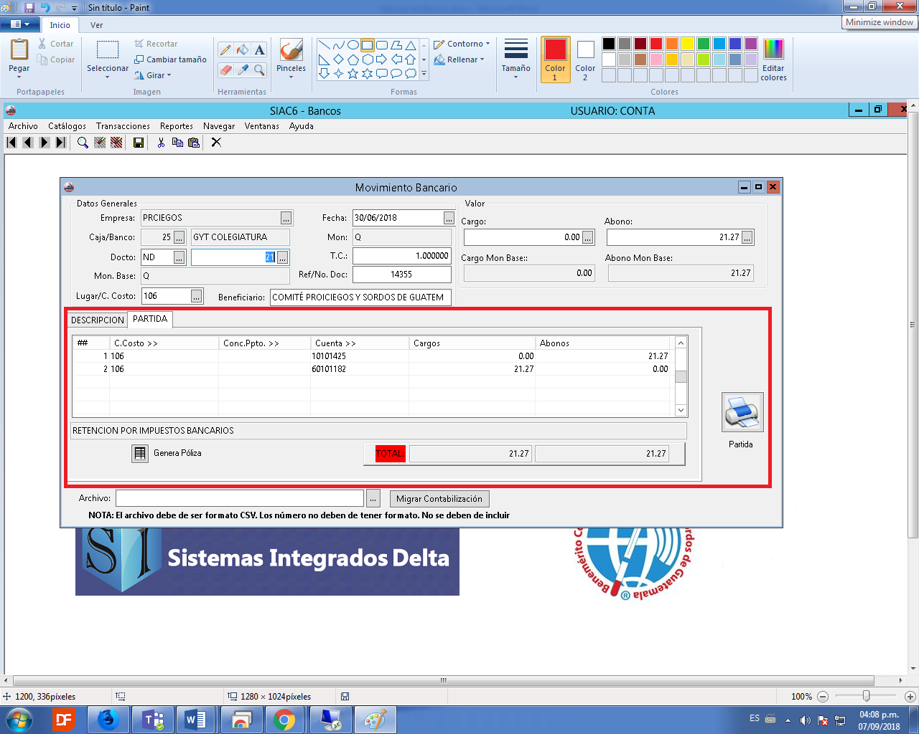

**Migrar Contabilización:** Dicha opción sirve para migrar la póliza contable que llevará la transacción creada. Debe de existir el encabezado para que se pueda migrar la póliza. El fin de dicha opción es para migrar pólizas que llevan mucha contabilización y en algunos casos tienen la información en Excel.

En la casilla Archivo existe el botón para buscar el archivo a cargar. Dicho archivo debe estar en formato CSV (separado por comas), tomando en cuenta que los números no deben de llevar comas y tampoco las descripciones.

La imagen que se presenta a continuación es como debe de ir el archivo CSV. Tomar en cuenta que la primera fila (título) siempre debe de ir.

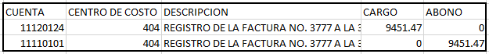

**CONCILIACIÓN BANCARIA:**

En esta pantalla trabajaremos lo que es la conciliación bancaria manualmente. La conciliación se puede ir realizando por día, semana o hasta fin de mes, eso lo deciden los usuarios.

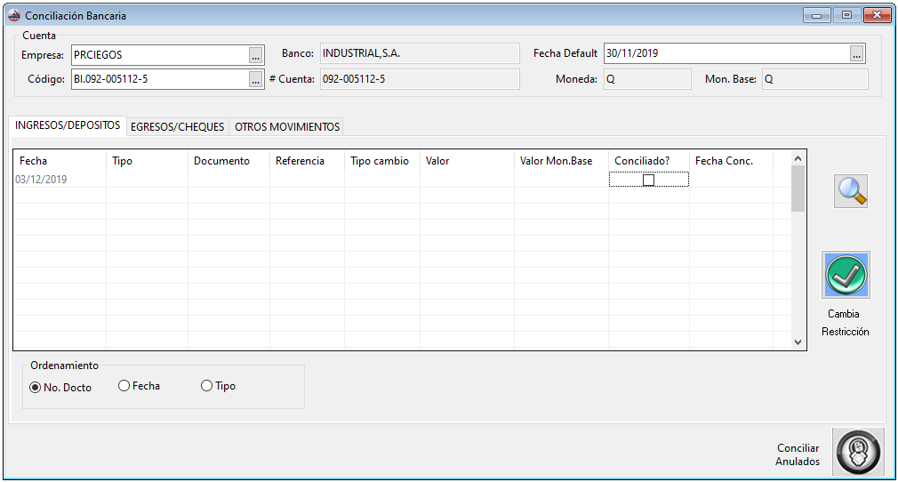

**Empresa:** En esta casilla se debe de seleccionar la empresa a la que pertenece la caja o banco.

**Código:** En esta casilla se debe de seleccionar la cuenta bancaria que se va a conciliar.

**Fecha Defaults:** En esta casilla se debe de ingresar la fecha a conciliar y por cada documento que se quiera conciliar, estará sugiriendo dicha fecha.

Al tener los datos anteriores, se procede a iniciar con la conciliación de los documentos que afectan a las cuentas bancarias, siendo estos lo abonos a cuentas por cobrar (INGRESOS/DEPOSITOS), los abonos a cuentas por pagar (EGRESOS/CHEQUES) y los movimientos bancarios (OTROS MOVIMIENTOS).

**PESTAÑA INGRESOS/DEPOSITOS**

Cómo se indica anteriormente, acá aparecerán todas las transacciones que se operan en los abonos a cuentas por cobrar.

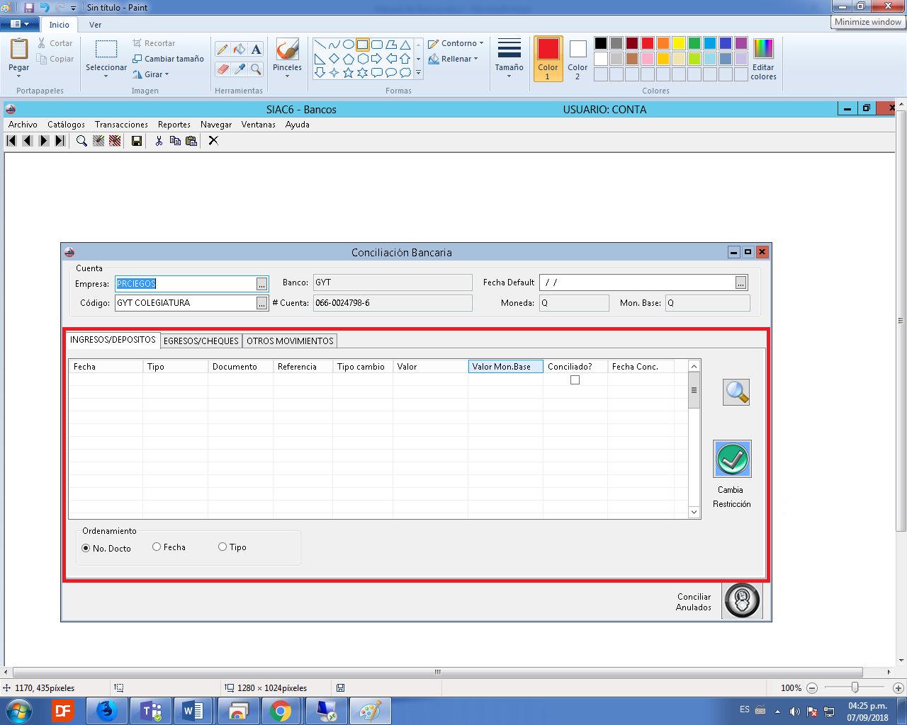

En dicho detalle aparecerán todas las transacciones que están pendientes de conciliar, mostrando sus datos de referencia (fecha, tipo, documento, beneficiario, tipo cambio, valor, valor mon. base), pero solo podrán modificar las columnas conciliado? y fecha Conc.

**Conciliado?:** En dicha columna se marca cuando un documento se va conciliar. Para marcar puede dar clic en el campo o presionar la barra espaciadora. Cuando se va a des conciliar un documento, se debe de desmarcar dicha casilla.

**Fecha Conc.:** En dicha columna al ingresar aparecerá la fecha defaults asignada en la parte del encabezado, la cual se podrá modificar por cada transacción, pero la idea es que sea lo más ágil posible y no se tenga que estar cambiando.

**NOTA:** Para que concilie el documento se debe de bajar de línea.

**PESTAÑA EGRESOS/CHEQUES**

Cómo se indica anteriormente, acá aparecerán todas las transacciones que se operan en los abonos a cuentas por pagar.

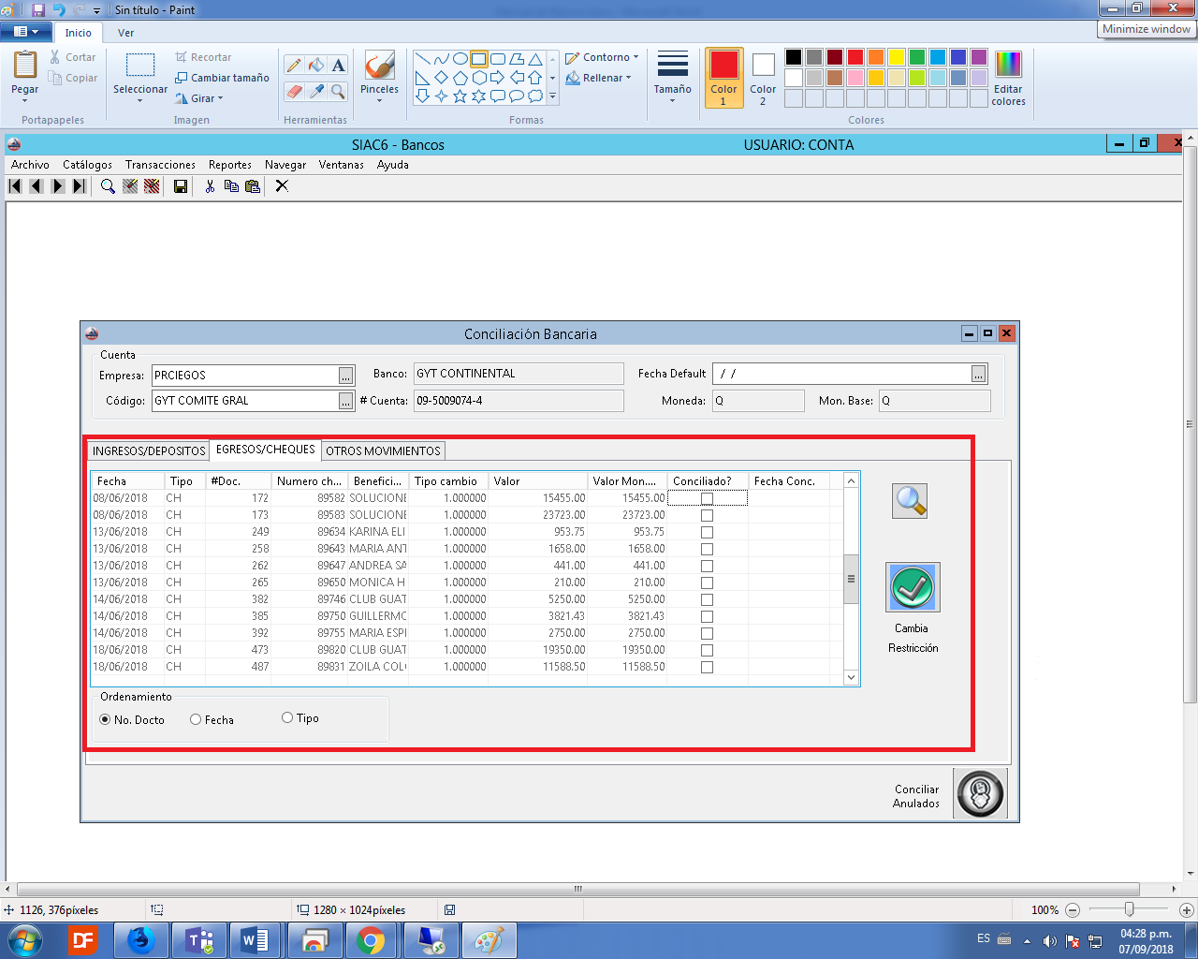

En dicho detalle aparecerán todas las transacciones que están pendientes de conciliar, mostrando sus datos de referencia (fecha, tipo, # Doc., Número Cheque, beneficiario, tipo cambio, valor, valor mon. base), pero solo podrán modificar las columnas conciliado? y fecha Conc.

**Conciliado?:** En dicha columna se marca cuando un documento se va conciliar. Para marcar puede dar clic en el campo o presionar la barra espaciadora. Cuando se va a des conciliar un documento, se debe de desmarcar dicha casilla.

**Fecha Conc.:** En dicha columna al ingresar aparecerá la fecha defaults asignada en la parte del encabezado, la cual se podrá modificar por cada transacción, pero la idea es que sea lo más ágil posible y no se tenga que estar cambiando.

**NOTA:** Para que concilie el documento se debe de bajar de línea.

**PESTAÑA OTROS MOVIMIENTOS**

Cómo se indica anteriormente, acá aparecerán todas las transacciones que se operan en el módulo de bancos, opción movimientos bancarios.

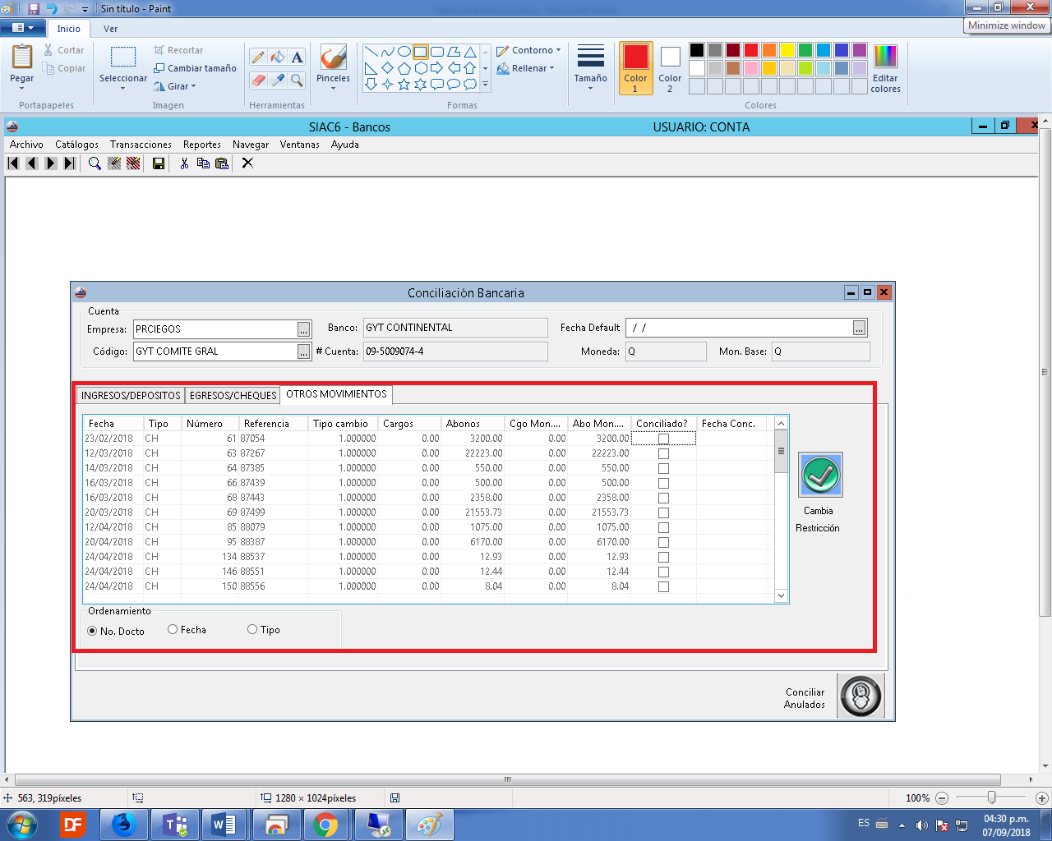

En dicho detalle aparecerán todas las transacciones que están pendientes de conciliar, mostrando sus datos de referencia (fecha, tipo, número, referencia, tipo cambio, cargos, abonos, Cgo. Mon., Abo. Mon.), pero solo podrán modificar las columnas conciliado? y fecha Conc.

**Conciliado?:** En dicha columna se marca cuando un documento se va conciliar. Para marcar puede dar clic en el campo o presionar la barra espaciadora. Cuando se va a des conciliar un documento, se debe de desmarcar dicha casilla.

**Fecha Conc.:** En dicha columna al ingresar aparecerá la fecha defaults asignada en la parte del encabezado, la cual se podrá modificar por cada transacción, pero la idea es que sea lo más ágil posible y no se tenga que estar cambiando.

**NOTA:** Para que concilie el documento se debe de bajar de línea.

**OPCIONES ESPECIALES**

 **Buscar:** Dicho botón se utiliza para realizar la búsqueda de un documento, dependiendo de la opción en que se encuentre al dar clic aparecerá una ventana en donde debe de indicar el número de documento, referencia o número de cheque, y al presionar la búsqueda automáticamente se colocará en el registro si existe.

**Cambia restricción**: Al ingresar a la pantalla de conciliación aparecen las transacciones pendientes de conciliar, si presionamos dicho botón se visualizarán las transacciones ya conciliadas para que pueda desconciliar si tuvieran algún error. Al presionar nuevamente el botón, se podrán visualizar nuevamente las transacciones pendiente de conciliar.

**Conciliar Anulados:** Al presionar dicho botón el sistema estará conciliando automáticamente todos los documentos que pertenezcan a la caja o banco, que la fecha sea menor a la fecha de conciliación y que tengan valor 0.

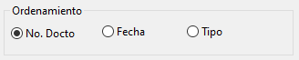

Dicha opción sirve para ordenar las transacciones por número de documento, fecha o tipo, esto facilita la búsqueda y conciliación de los documentos.

**CONCILIACIÓN MASIVA:**

Dicha opción fue creada con el fin de automatizar la conciliación bancaria, partiendo del estado de cuenta que proporciona el banco, el cual se toma como base para crear el archivo CSV que servirá para comparar la información contra el sistema. Para realizar la conciliación automática, se debe de crear una transacción, la cual servirá para tener como histórico de lo realizado para futuras consultas.

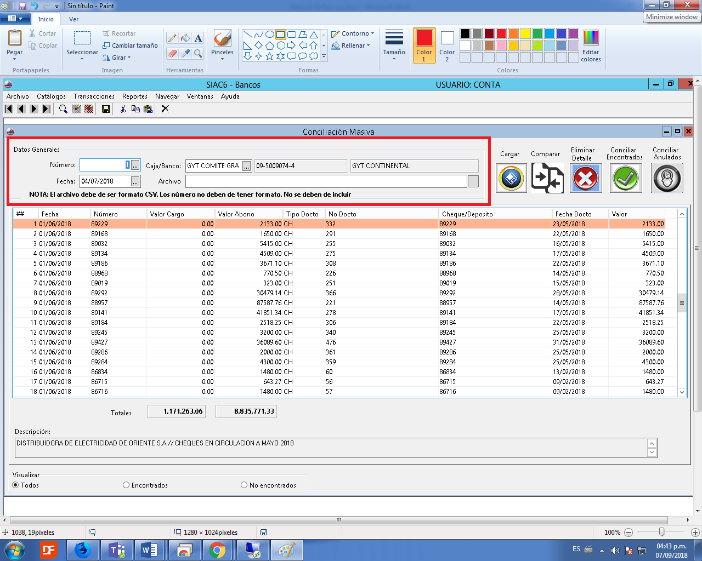

**Número:** Es un correlativo automático que asigna el sistema, el cual se utiliza para identificar la transacción.

**Caja/Banco:** Seleccionar la cuenta bancaria que se conciliará.

**Fecha:** Ingresar fecha de la conciliación automática.

**Archivo:** Se debe de buscar el archivo CSV que se preparó con anticipación para realizar la comparación.

**NOTA:** Albajar al detalle, automáticamente el sistema grabará la transacción y asignará el número automático a la transacción.

**Cargar:** Al tener un registro guardado (encabezado), al presionar el botón estará cargando todas las transacciones que se encuentre en el archivo CSV.

**Comparar:** Al dar presionar el botón, el sistema estará buscando en las transacciones los registros cargados y marcará los que si encuentre en el sistema.

**Eliminar:** Dicho botón tiene la función de eliminar el detalle cargado a la transacción.

**Conciliar Encontrados:** Al dar clic a dicho botón, el sistema marcará las transacciones del sistema que coincidieron en la comparación con el archivo, colocando la fecha de conciliación que se indicó en el archivo CSV y el estatus de conciliado.

 **Conciliar Anulados:** Al presionar dicho botón el sistema estará conciliando automáticamente todos los documentos que pertenezcan a la caja o banco, que la fecha sea menor a la fecha de conciliación y que tengan valor 0.

**Detalle**

En el detalle se visualizan los registros que se cargaron del archivo CSV, con la siguiente información:

* ## (Renglón)
* Fecha
* Número
* Valor Cargo
* Valor Abono
* Tipo Docto
* No. Docto
* Cheque / Depósito
* Fecha Docto
* Valor

En la parte inferior de la pantalla, se visualizan los campos de Totales y sirven para comparar con el archivo CSV, sumando dichas columnas para ver si cargó toda la información.



También aparece la descripción de cada transacción, irá cambiando al mover entre los renglones.



Adicional cuenta con la opción para filtrar lo que necesita que se visualice en la pantalla, al seleccionar la opción automáticamente mostrara la información que necesitamos.



**REPORTES**

El módulo de bancos cuenta con una serie de reportes que están enfocados especialmente al funcionamiento del módulo. Dichos reportes se pueden filtrar en la mayoría de casos por Empresa, Caja o Banco, Tipo de Documento, Rango de Fecha, Detallado o Resumido.

A continuación, se listan los reportes disponibles en el módulo.

* Libro de Bancos
* Tipo de Cambio por Fecha
* Diario de Movimientos
* Listado de Movimientos Bancarios
* Aplicación Contable Bancos
* Pól. Incompletas Movs. Bancarios
* Integración de Mov. x Cta.
* Conciliación Bancaria
* Conciliación Bancaria SQL
* Documentos Conciliados

**Ejemplo de Reporte Libro de Bancos:**

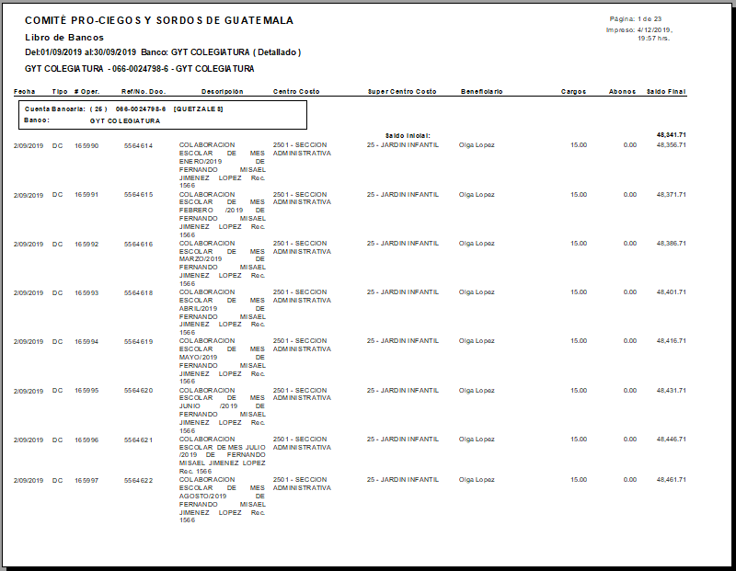

**Ejemplo de Reporte Tipo de Cambio por Fecha:**

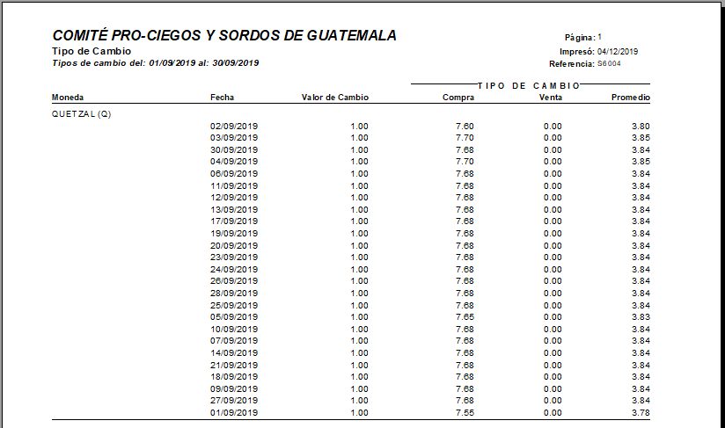

**Ejemplo de Reporte Diario de Movimientos:**

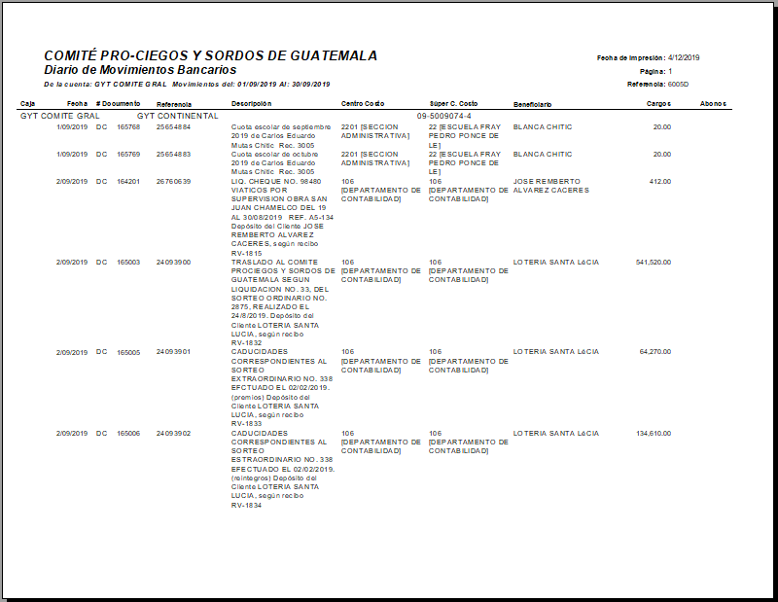

**Ejemplo de Reporte Listado de Movimientos Bancarios:**

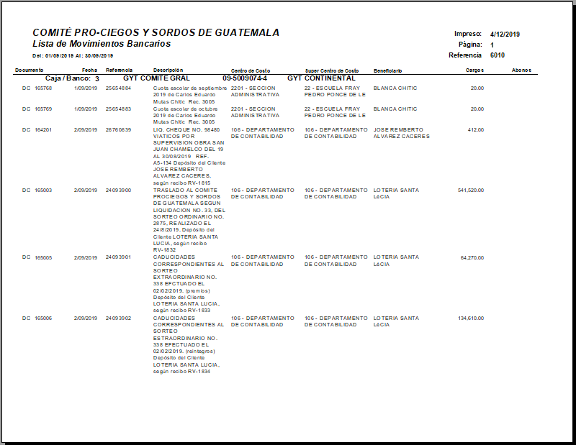

**Ejemplo de Reporte Aplicación Contable Bancos:**

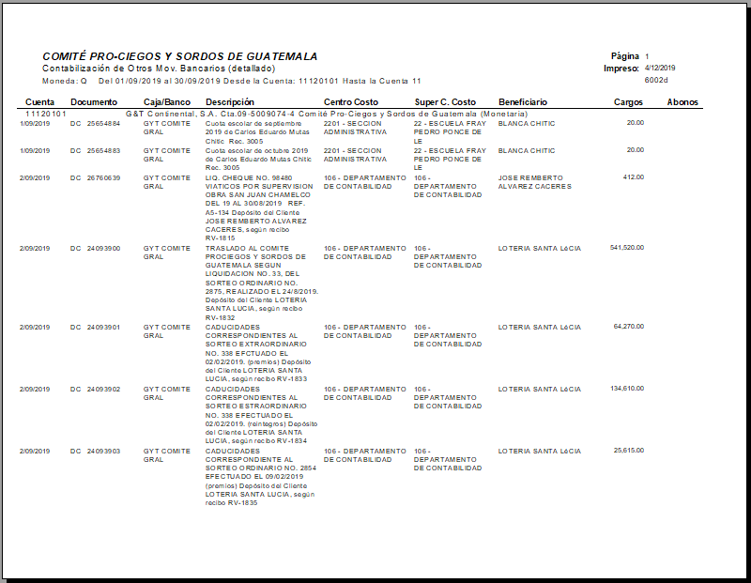

**Ejemplo de Reporte Pol. Incompletas Movs. Bancarios:**

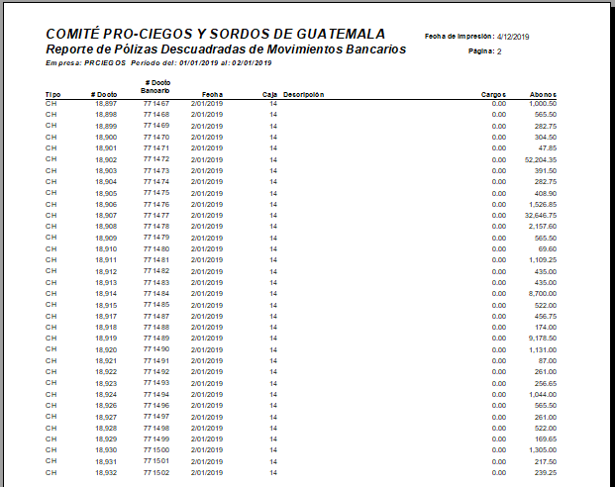

**Ejemplo de Reporte Integración Mov. x Cta:**

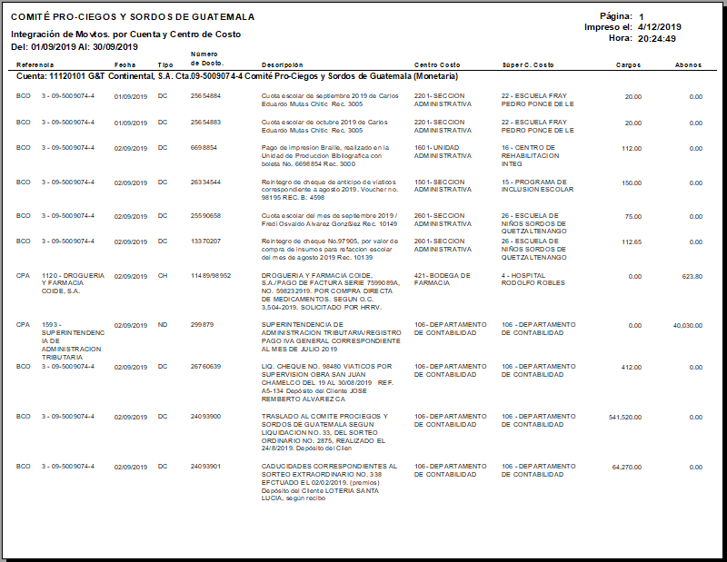

**Ejemplo de Reporte Conciliación Bancaria:**

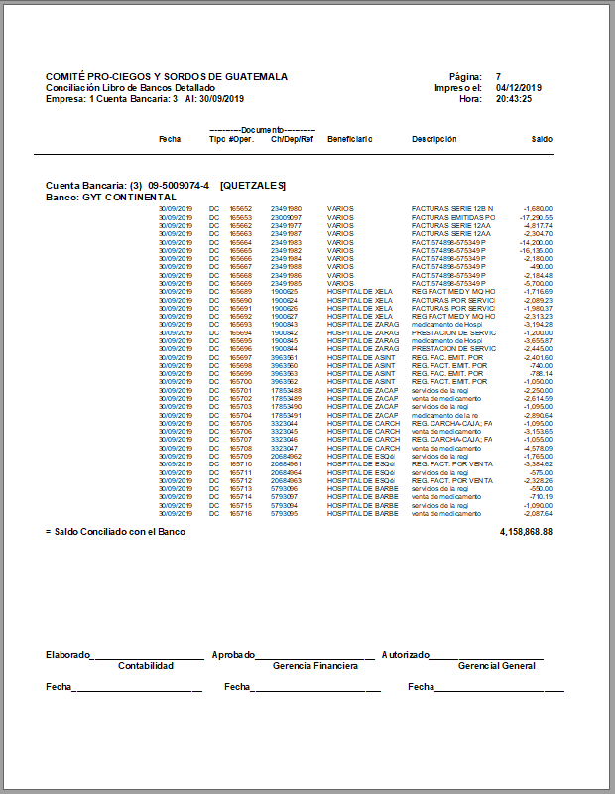

**Ejemplo de Reporte Conciliación Bancaria SQL:**

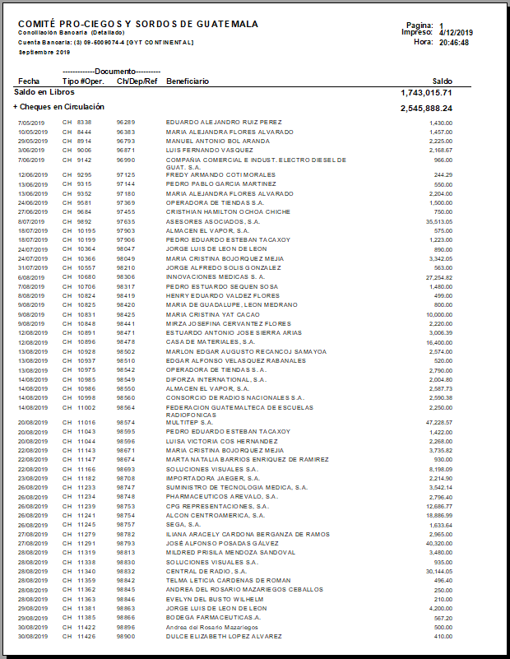

**Ejemplo de Reporte Documentos Conciliados:**

